Koel en comfortabel op de fiets

Brussel, 26 maart 2018 - Op de kasseien van een Vlaamse klassieker of hoog in de bergen, op de koersfiets of mountainbike, Odlo’s kleding zorgt ervoor dat je je steeds comfortabel voelt. Voor de lente/zomer 2018 laat Odlo haar Ceramicool-technologie los op haar wielercollectie en breidt het haar verschillende zemen verder uit. Of je nu lange of korte tochten maakt, alleen of met vrienden, voor Odlo moet je altijd plezier beleven aan het fietsen.

Dit seizoen maakt de actieve koeltechnologie haar debuut in de collectie die speciaal gewijd is aan het fietsen op de weg. Mannen kunnen de technologie ervaren in een T-shirt - CERAMICOOL X-LIGHT - en wielershorts terwijl vrouwen ervan kunnen genieten in een shirt, een topje en een shortje – zodat je zelfs tijdens je fietstochten onder de hete zon lekker koel blijft. Adviesprijzen voor hem: broek aan € 150 en shirt aan € 100. Adviesprijzen voor haar: broek aan € 120 en topje aan € 80.

Mannen kunnen de actieve koeltechnologie van Odlo bovendien ook ervaren in twee mountainbikestuks, een UMBRAIL CERAMICOOL-T-shirt met waterdichte achterzakken en de 2-in-1-UMBRAIL-shorts.
Adviesprijzen: € 120 voor de broek en € 90 voor het shirt.

Een ander hoogtepunt waarmee Odlo de concurrentie te vlug af is, is de zeemtechnologie. Met de introductie van de Gold Range werkt Odlo haar aanbod van unieke zemen nog verder uit. Het is het meest verfijnde zeem (dichtheid van 120 rho) op de markt met een uniek anatomisch model dat ervoor zorgt dat je nog comfortabeler kunt fietsen en dat je lichaam en pedaalbeweging perfect op elkaar zijn afgestemd. De zeemcollectie, die erg in de smaak valt bij sporters, bevat nog steeds de Silver- en Bronze-versies. Het Silver-zeem biedt de perfecte combinatie van comfort en demping. Met een verbeterde ventilatie, een hoge dichtheid (90 rho) en een ongeëvenaarde vochtafdrijving is dit zeem perfect voor een lange fietstocht. Het Bronze-zeem droogt snel, voelt comfortabel en zacht aan, heeft een lagere dichtheid (60 rho) en is de perfecte allrounder. Of je nu op de weg fietst, trektochten maakt of gaat mountainbiken.
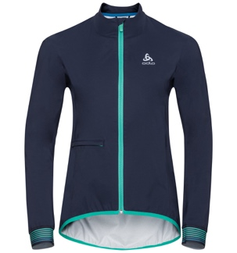
Ben je op zoek naar een derde laagje dan zit je bij Odlo zeker goed. Het merk biedt een uitgebreide collectie voor vrouwen en mannen met kwaliteitsvolle vezels en perfecte eigenschappen. Het TYFOON-jasje, verkrijgbaar voor mannen en vrouwen, is volledig waterdicht, heeft ventilerende inzetten op de rug en een ritszakje. Voortaan heb je geen excuus meer als het regent. Adviesprijs: € 150

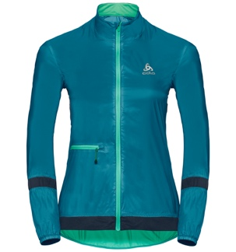
Het FUJIN-jasje is uitgerust met de winddichte technologie, compacte zakken en reflecterende details. Elk stuk, van short tot jasje, is ontworpen om je te laten genieten van een optimaal comfort en ontzettend lichte kleding, of het nu regent of zonnig is. Odlo heeft ook gewerkt aan haar kleurenpalet om sporters de mogelijkheid te geven er even goed uit te zien als ze zich voelen wanneer ze samen met vrienden iets gaan drinken na een tochtje. Het T-shirt met FUJIN-print biedt bijvoorbeeld een uitgebreid aanbod aan leuke, grafische motieven die steeds geaccentueerd worden door reflecterende details om ervoor te zorgen dat je zichtbaar blijft op de weg. Adviesprijs: € 90.

Qua onderlaagjes zorgen BREATHE – dat een optimale vochtafdrijving garandeert – en WINDSHIELD – dat vorig jaar nog een ISPO Award won – ervoor dat klimmers en wielerliefhebbers op de weg kunnen genieten van een optimaal comfort en perfecte temperatuurcontrole.

Over Odlo
Odlo is de uitvinder van het functionele sportondergoed en het drielagenprincipe. In Europa is Odlo de onomstreden marktleider in het segment sportondergoed en een technologisch pionier op het gebied van functionele sportkleding. Odlo werd opgericht in 1946 en heeft een sterke Noorse traditie maar heeft zijn hoofdkantoor sinds 1986 in Zwitserland. Odlo heeft volledige dochterondernemingen in Zwitserland, Duitsland, Frankrijk, België/Nederland, Oostenrijk, het Verenigd Koninkrijk, Noorwegen en China. De producten van Odlo worden wereldwijd verkocht in ongeveer 35 landen. Meer informatie op www.odlo.com

Meer informatie, high-res beeld aanvragen of producten van Odlo testen?
Sandra Van Hauwaert, sandra@square-egg.be, GSM 0497 251816.

